**Οι απαντήσεις του φυλλαδίου με τα συνώνυμα**

Προσέχω πολύ την ορθογραφία .

άγαμος = ανύπαντρος

άδειο = κενό

αεροπλάνο = αεροσκάφος

αλησμόνητος = αξέχαστος

άνθη = λουλούδια

ανθοδοχείο = βάζο

αρνί = πρόβατο

άρρωστος = ασθενής

άσπρο = λευκό

βεράντα = μπαλκόνι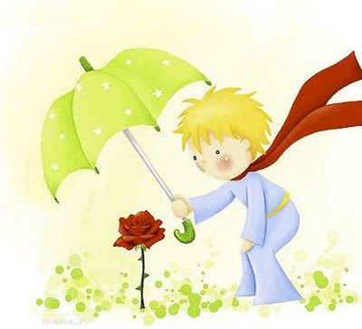

βλέπω = κοιτάζω

βολικό = αναπαυτικό = άνετο

γερός = δυνατός

διαζευγμένος = χωρισμένος

δίπλα = πλάι

δουλειά = εργασία

έγγαμος = παντρεμένος

επιστρέφω = γυρίζω

επιστροφή = γυρισμός

ερμηνεία = εξήγηση

ερυθρός = κόκκινος

ηρεμία = ησυχία

θέλω = επιθυμώ

θύρα = πόρτα

ίδιος = όμοιος

ίππος = άλογο

ισχυρός = δυνατός 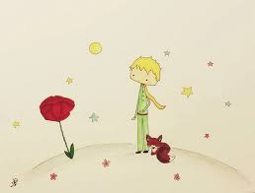

ιχθύς = ψάρι

καημός = στεναχώρια

καινή = νέα

καλαμπόκι = αραβόσιτος

καράβι = πλοίο

κατάστημα = μαγαζί

κατσίκα = γίδα

κόκαλα = οστά

κοντά = σιμά

κορμί = σώμα

κότα = όρνιθα

λεπτός = αδύνατος

μανάβης = οπωροπώλης

μετά = ύστερα

μέτωπο = κούτελο

μπορεί = ίσως

νέφος = σύννεφο

νους = μυαλό

ξανά = πάλι

οφθαλμός = μάτι

παντζάρια = κοκκινογούλια

παπούτσια = υποδήματα

πετεινός = κόκκορας

πέτρα = λίθος

πληγή = τραύμα

πτηνό = πουλί

ρούχα = ενδύματα

σακί = τσουβάλι

σβέλτος = γρήγορος

σπίτι = κατοικία

στ' αλήθεια = πραγματικά = ειλικρινά

σταχτοδοχείο = τασάκι

στέγη = σκεπή

στεναχωριέμαι = λυπάμαι

στολισμός = διακόσμηση

συντροφιά = παρέα

φάκα = ποντικοπαγίδα

φεγγάρι = σελήνη

φεύγω = αναχωρώ

χάμω = κάτω

χερούλι = πόμολο

χοντρός = παχύς

χρέος = οφειλή

χρήματα = λεφτά

ψυχαγωγία = διασκέδαση

ψωμί = άρτος

ωραίος = όμορφος

άξιος = ικανός

αντικείμενο = πράγμα

άνοστος = άγευστος

ανάστημα = μπόι

ανάσα = αναπνοή

ανησυχώ = αγωνιώ

ανυπάκουος = απείθαρχος

ανυπόφορος = αφόρητος

ανόητος = χαζός

άνεμος = αέρας

απαίσιος = άσχημος

ΚΑΛΟ ΜΗΝΑ!!!!!!!!!!!!!!!!!!!!

